

实验报告 实践报告□

课程名称： Web系统与技术R

实验、实践名称： 实验四 MVC 设计模式

实验、实践地点： 行逸楼A106

专业班级： 软件2215班 学号： 2022005326

学生姓名： 苏子为

指导教师： 马垚

2024 年 6 月 10 日

一、实验目的与要求
（1）实验目的
1．理解 MVC 设计模式的思想。
2．掌握 MVC 设计模式的开发方法。
3．培养学生分析问题和解决问题的能力。
（2）实验要求
独立完成实验。书写实验报告书。
1. 认真学习课本中任务（Page171），（Page176），（Page220）。
2. 参考以上示例，使用 MVC 设计模式，实现一个用户管理模块，能够对用户进行 增删改查操作。具体要求如下：
（1）创建数据库，并在数据库中创建用户表。
（2）创建并实现以下 jsp 页面（表示层页面）： 用户列表页面（userList.jsp）， 添加用户页面（addUser.jsp）， 修改用户信息页面（modifyUser.jsp）。
（3）创建以下包，并在对应的包中添加必要的类： com.yourName.servlet （控制层类） com.yourName.service （业务层类） com.yourName.dao （数据访问层类） com.yourName.entity （实体类） com.yourName.util （工具类）

二、实验环境
WINDOWS系列64位操作系统
Java 17.0.11
Tomcat 9.0.89
MySQL 5.7.19

三、实验步骤与结果（重点，应包含详细步骤、核心代码、结果截图等）

实验结果如图：
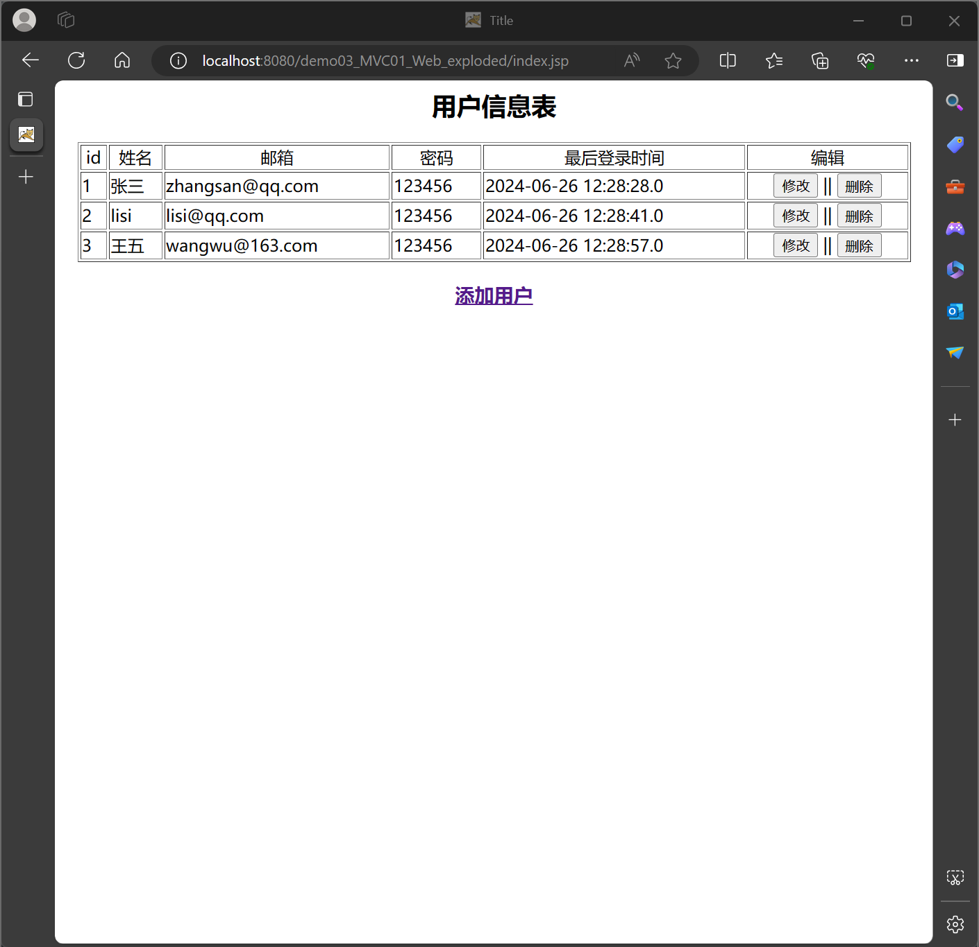
打开首页，结果如上：

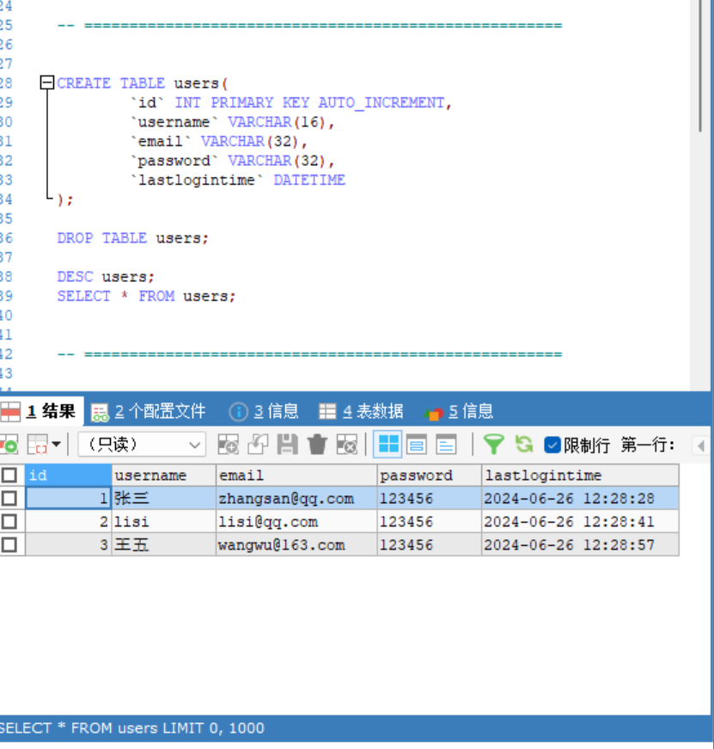
此时MySQL用户表中已经有初始的三个用户:

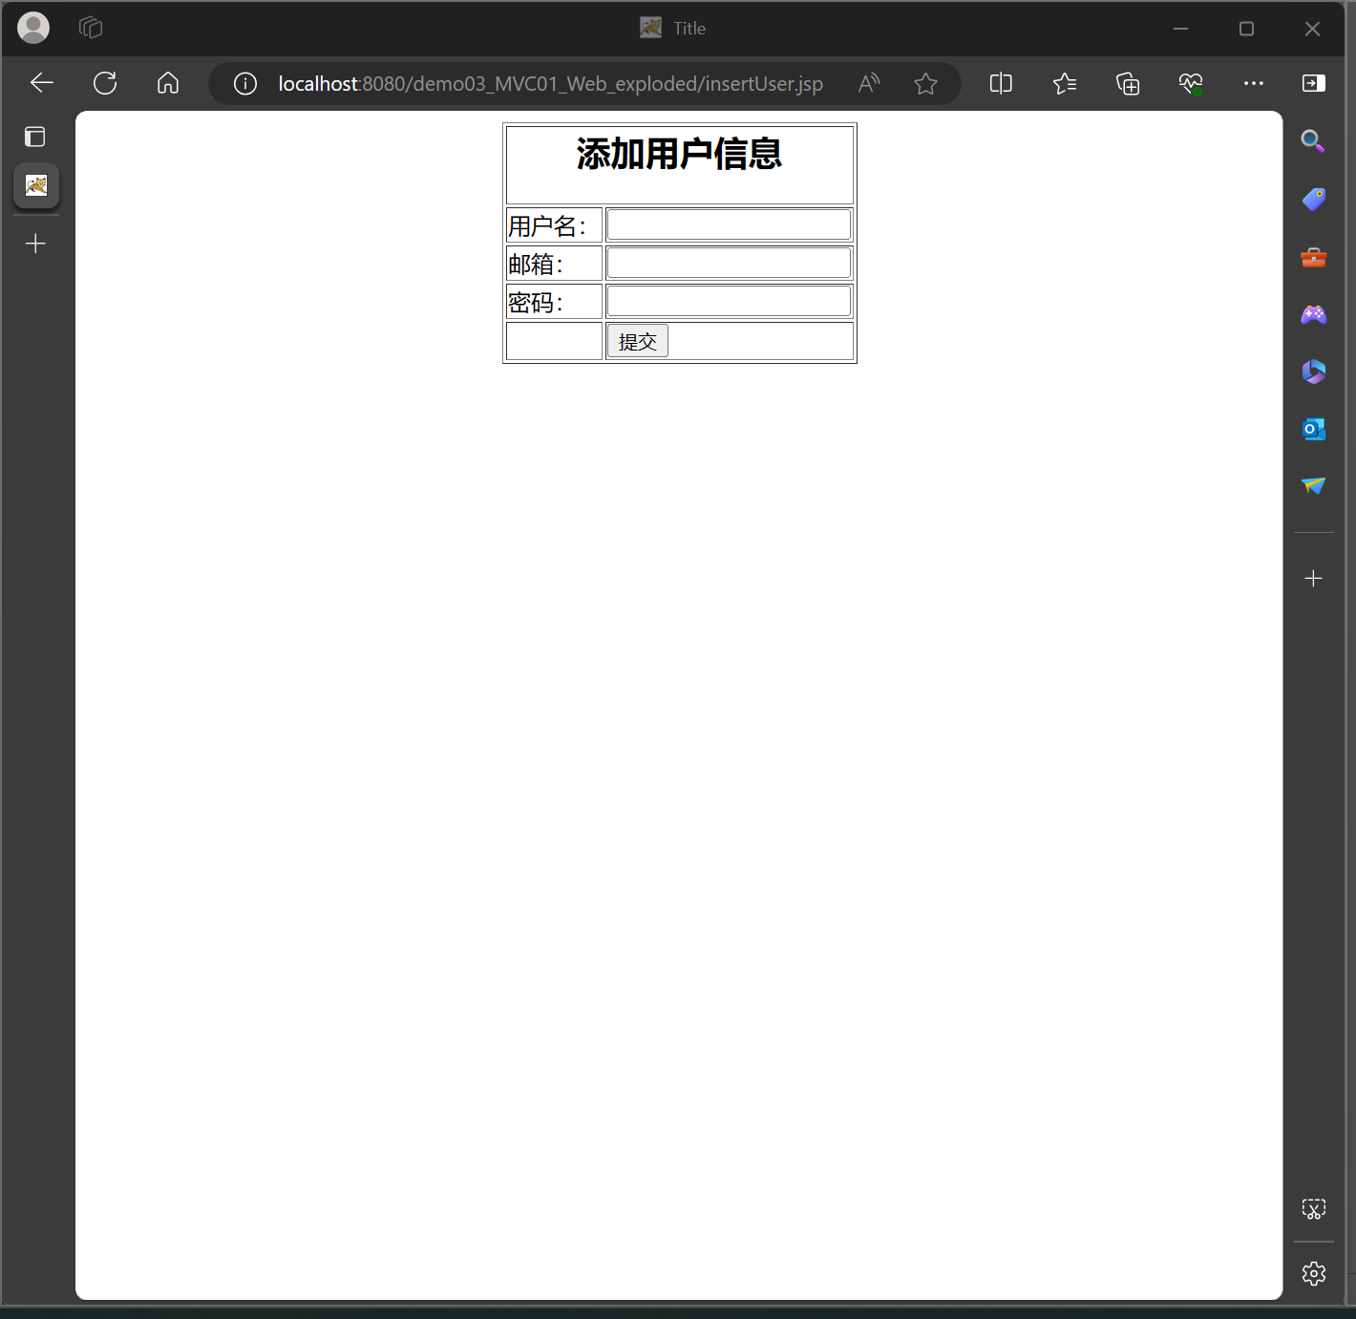
点击添加用户，进入添加用户界面：

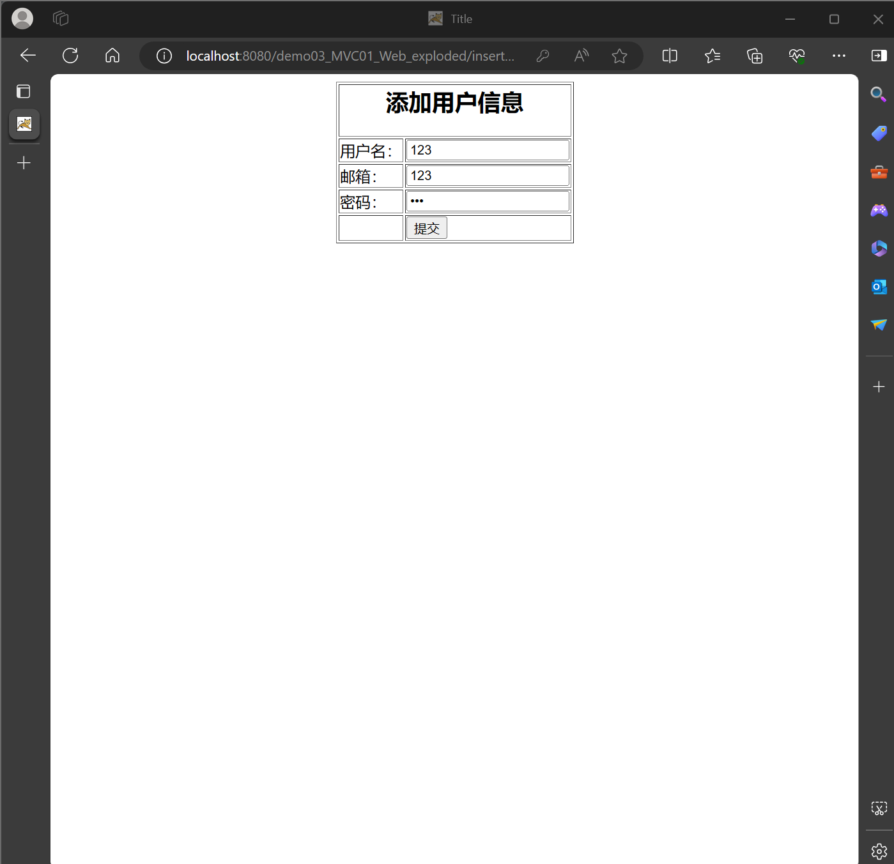
向注册表中插入如下信息：

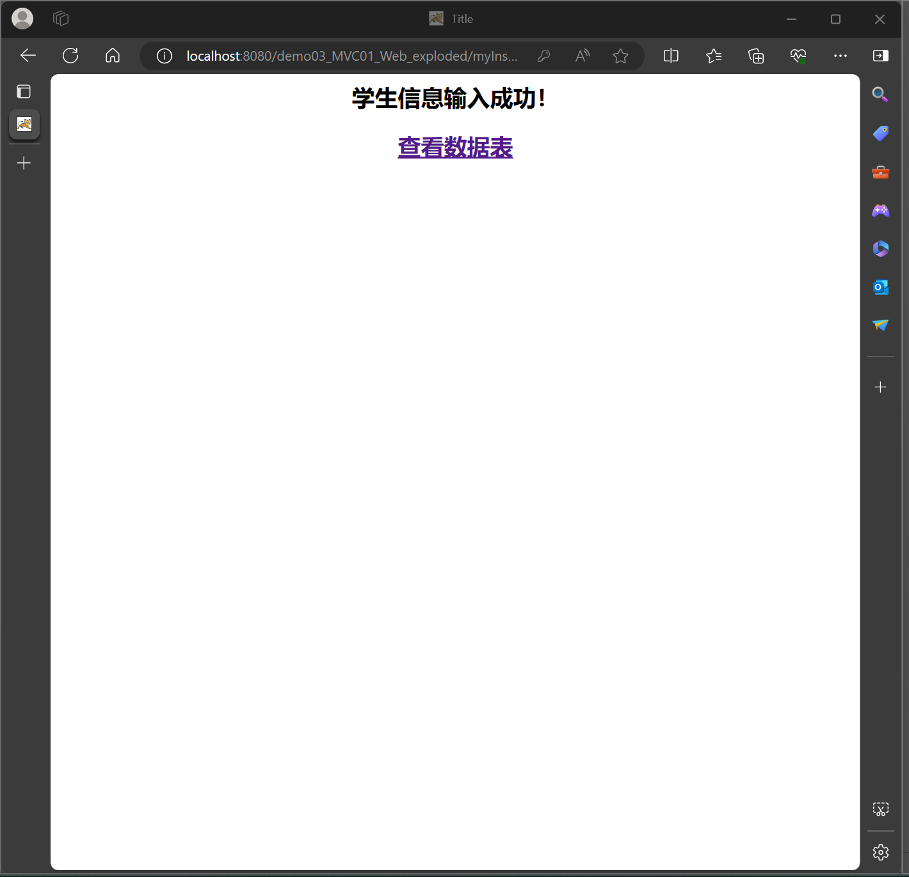
点击提交，进入提交成功页面：

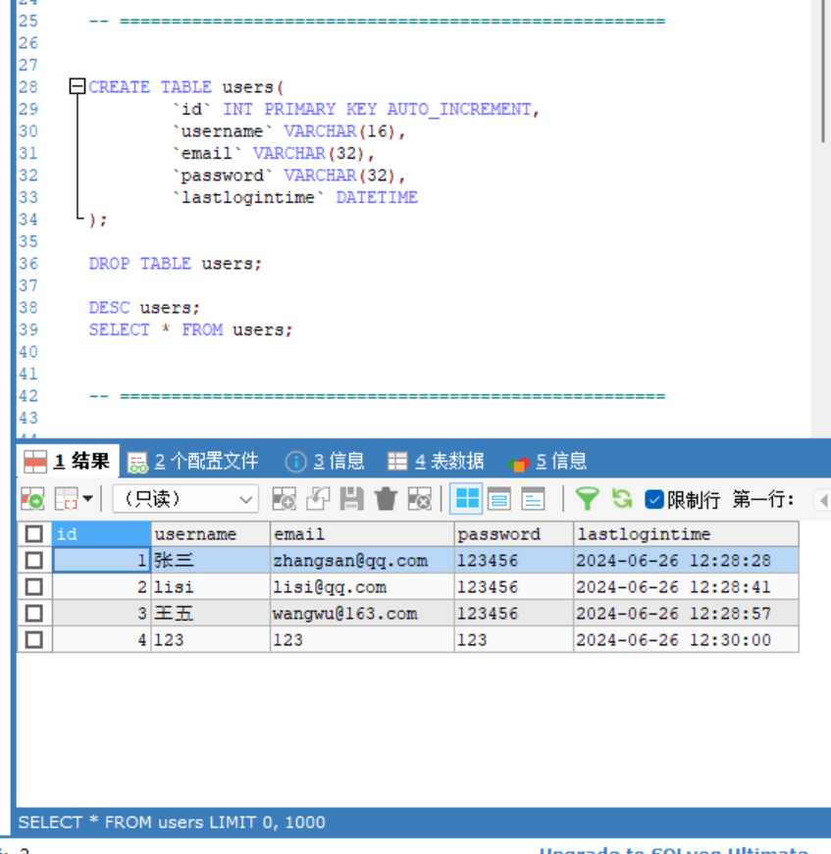
查看数据库，用户添加成功：

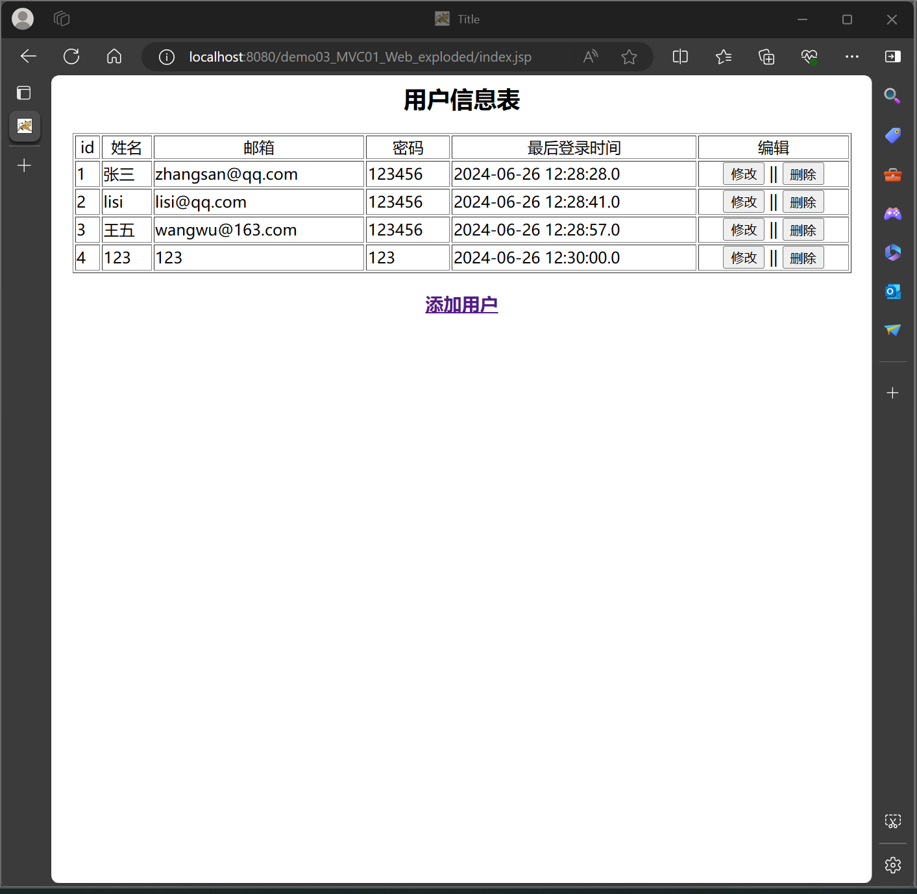
返回首页，新用户已经在用户信息表中：

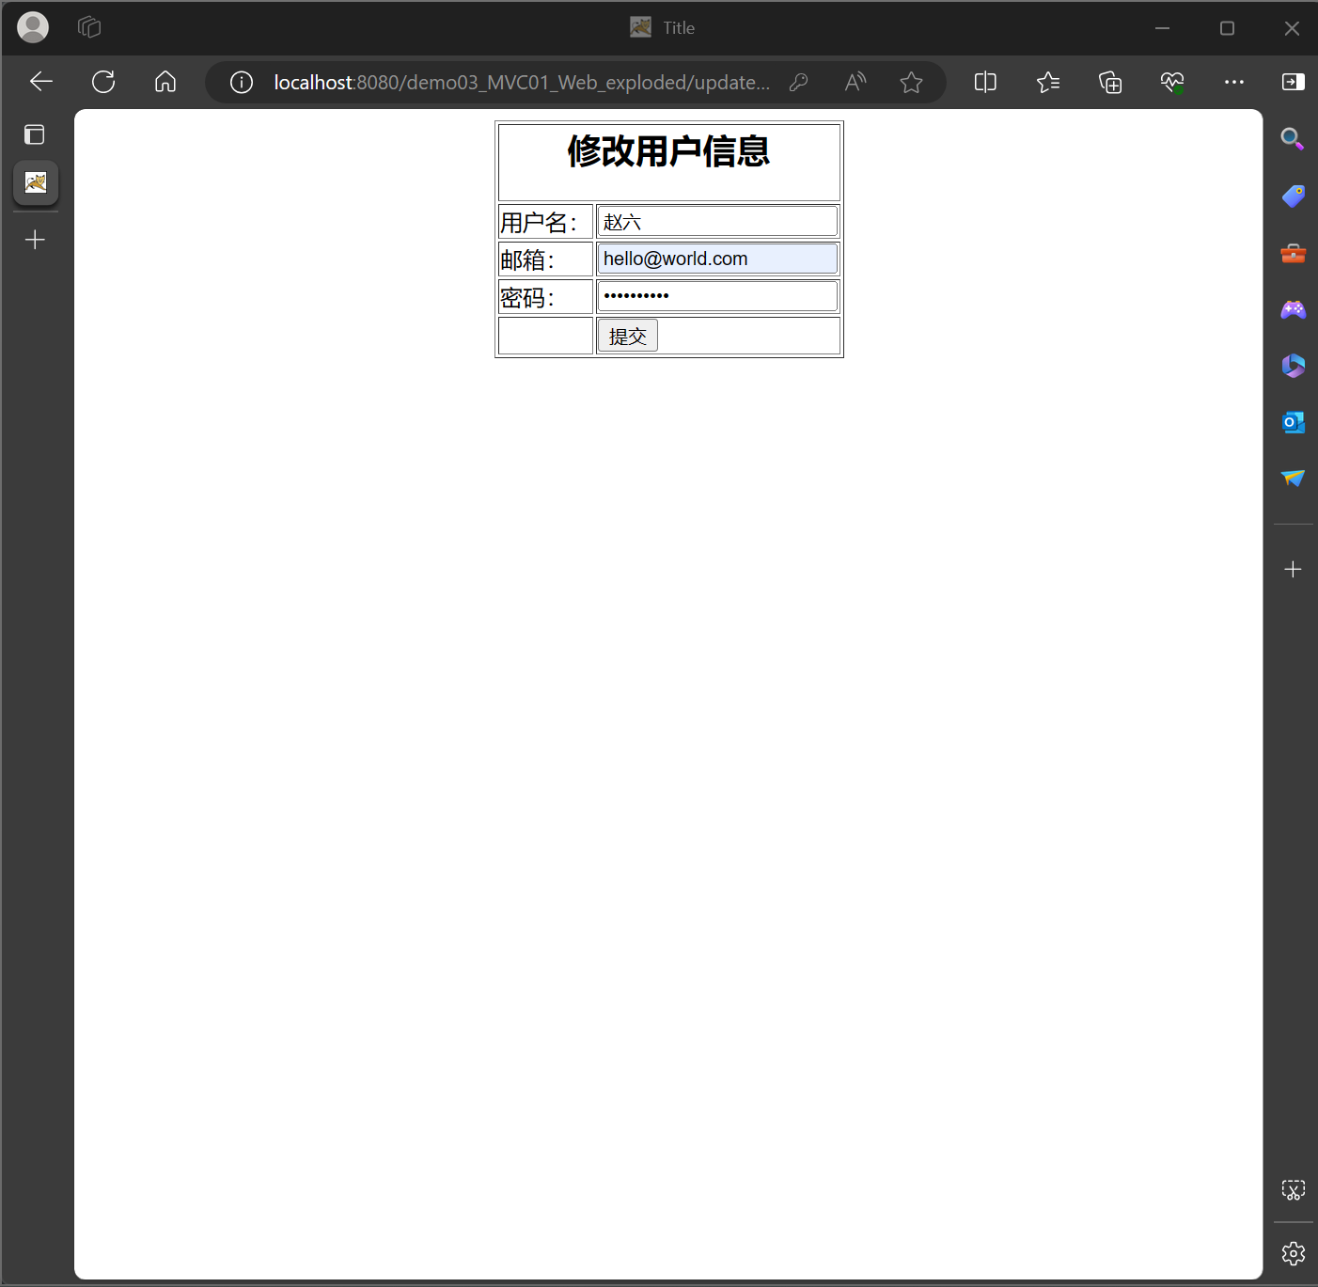
对刚添加的用户的信息进行修改

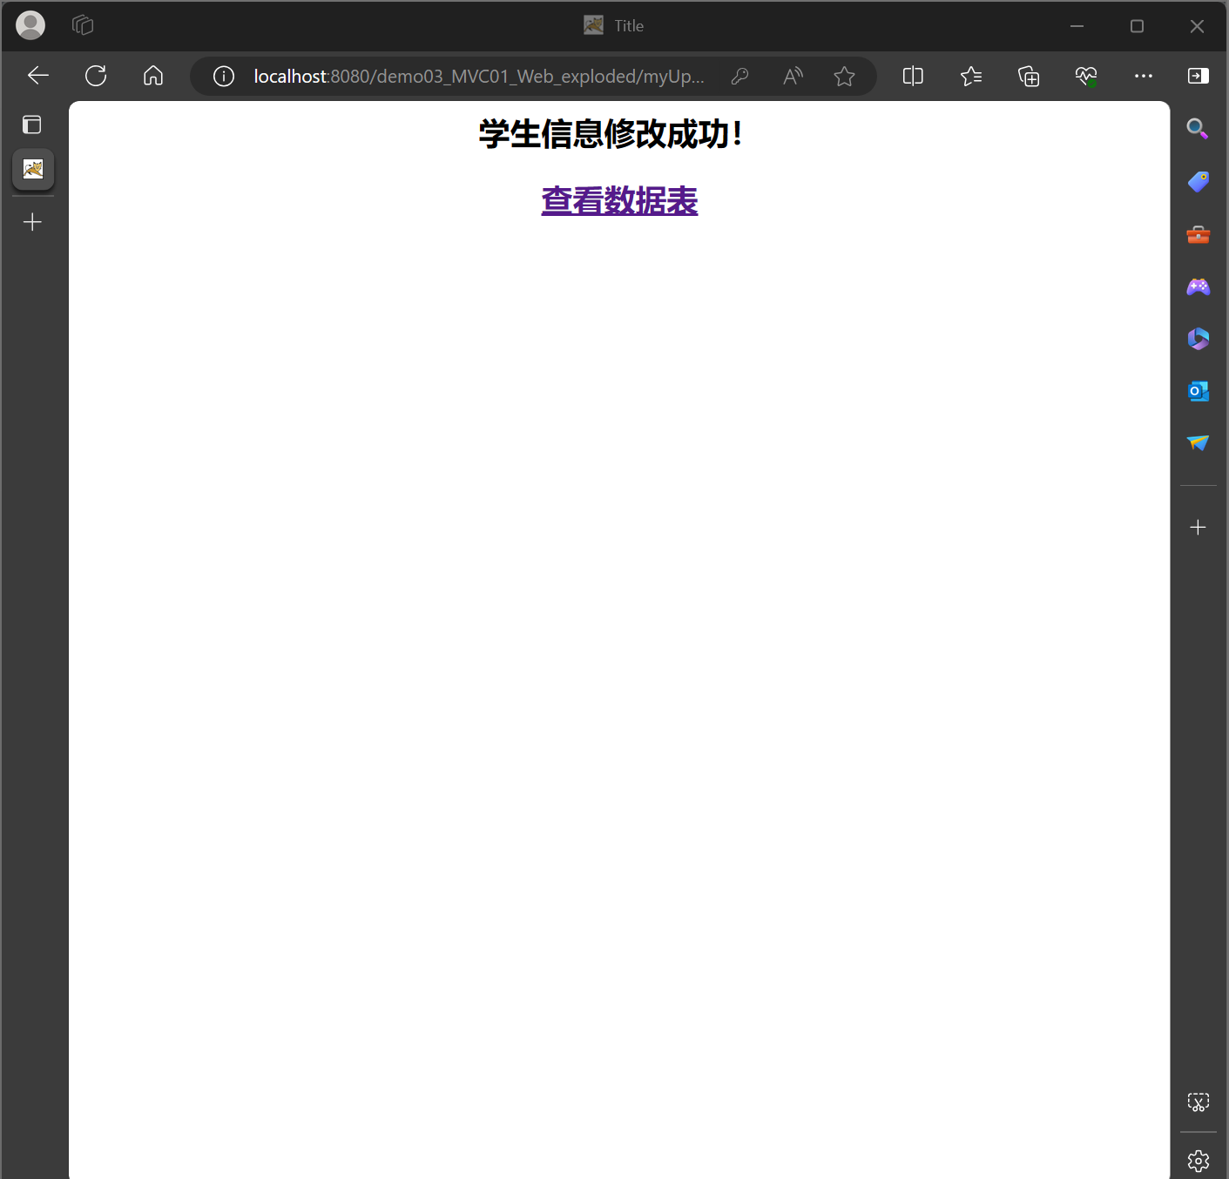
显示学生信息修改成功：

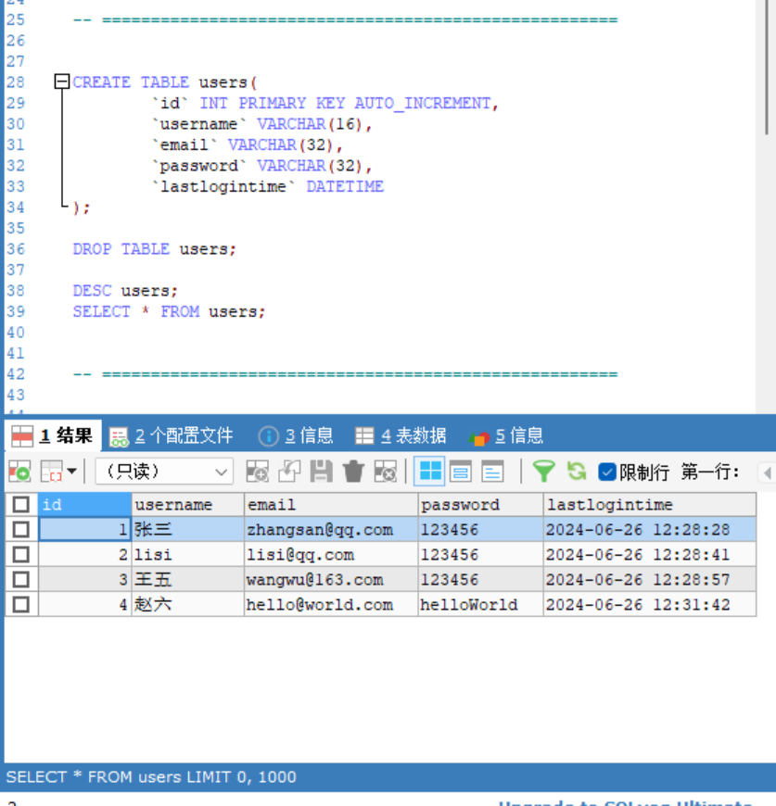
查看数据库，发现信息确实修改成功：

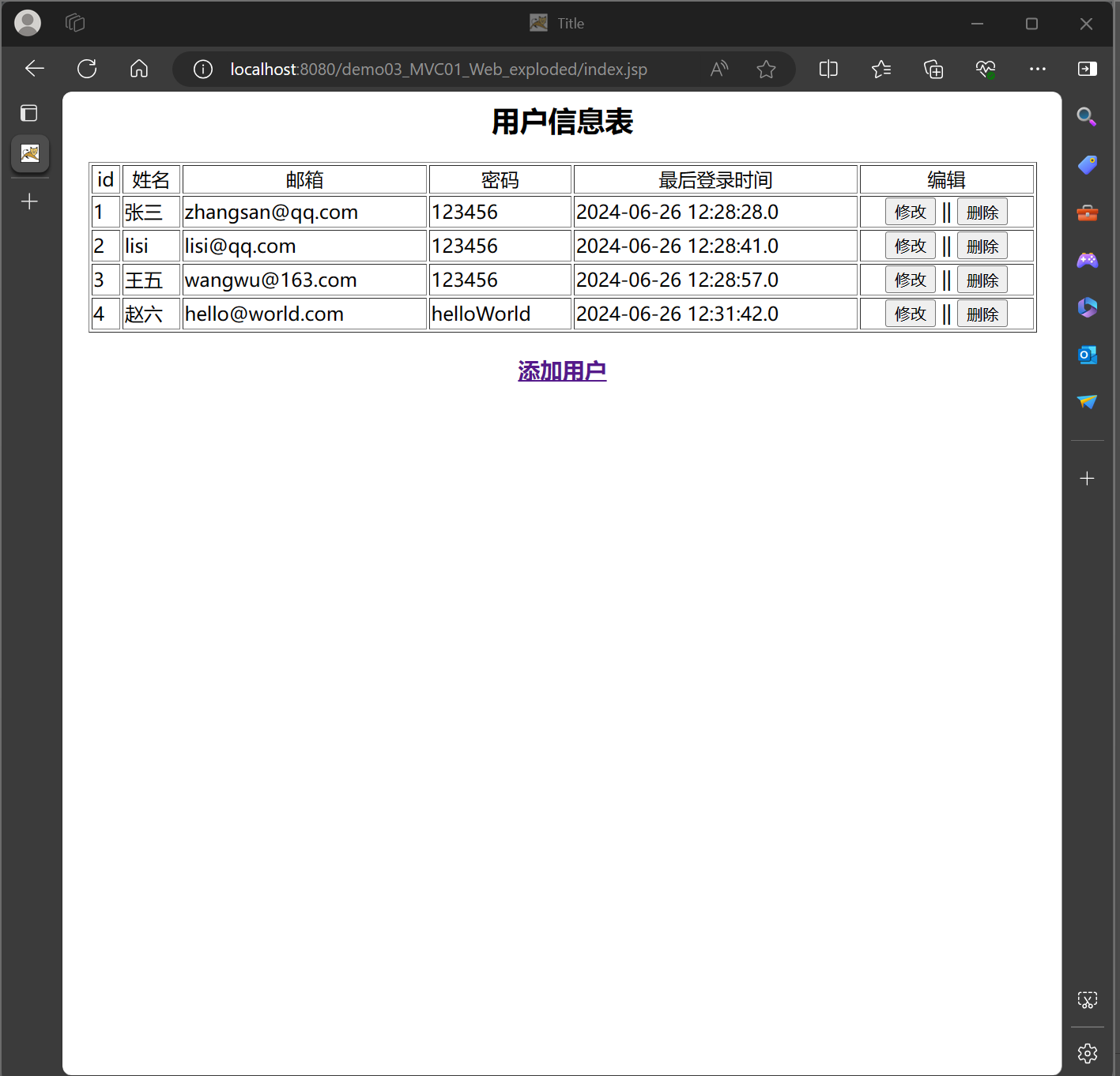
返回首页，发现新用户的信息已经被修改：

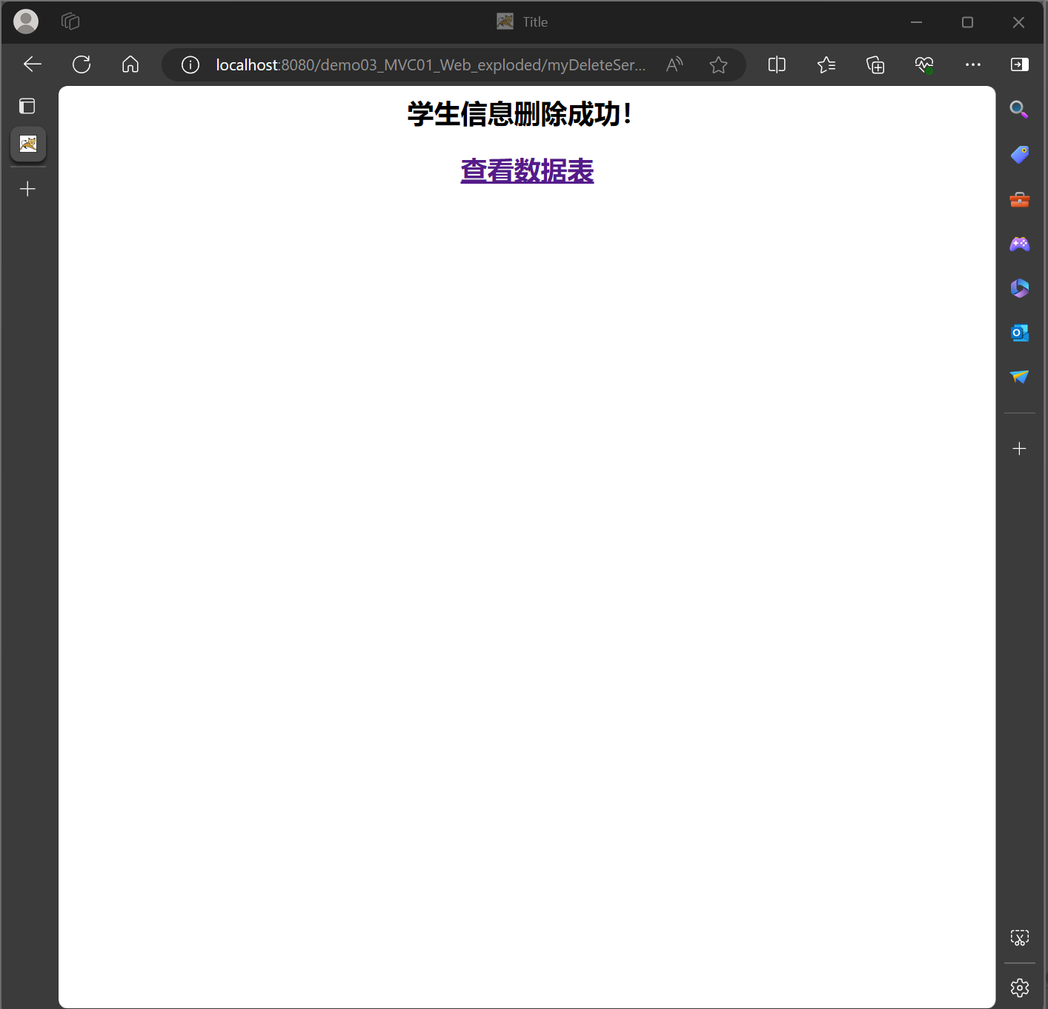
删除新增用户，跳转到删除成功界面：

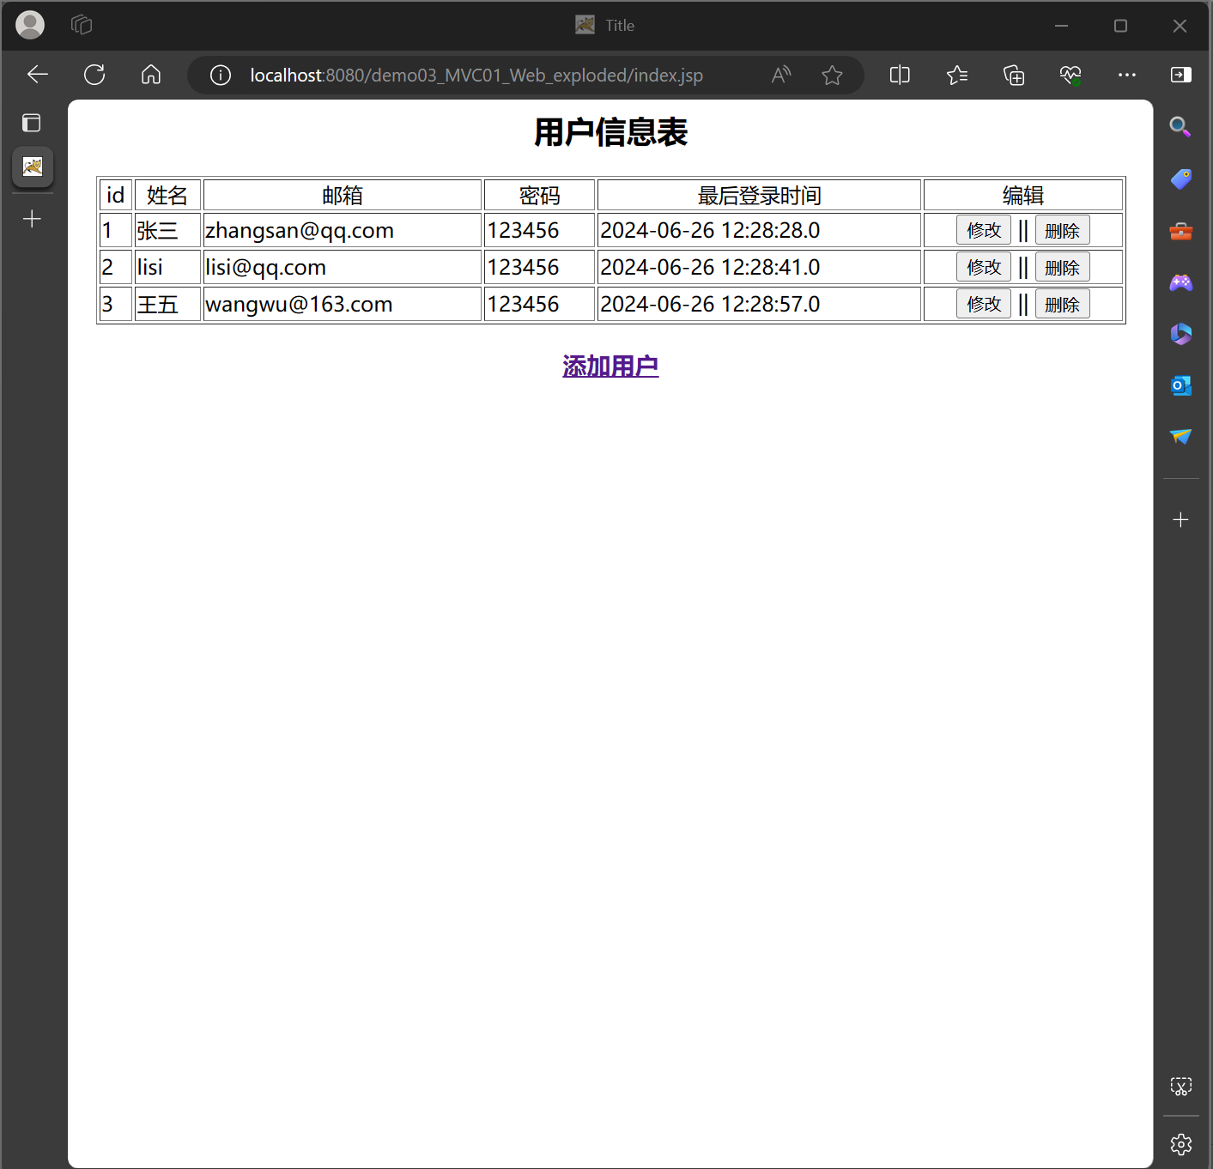
返回用户界面，发现新用户已经被删除：

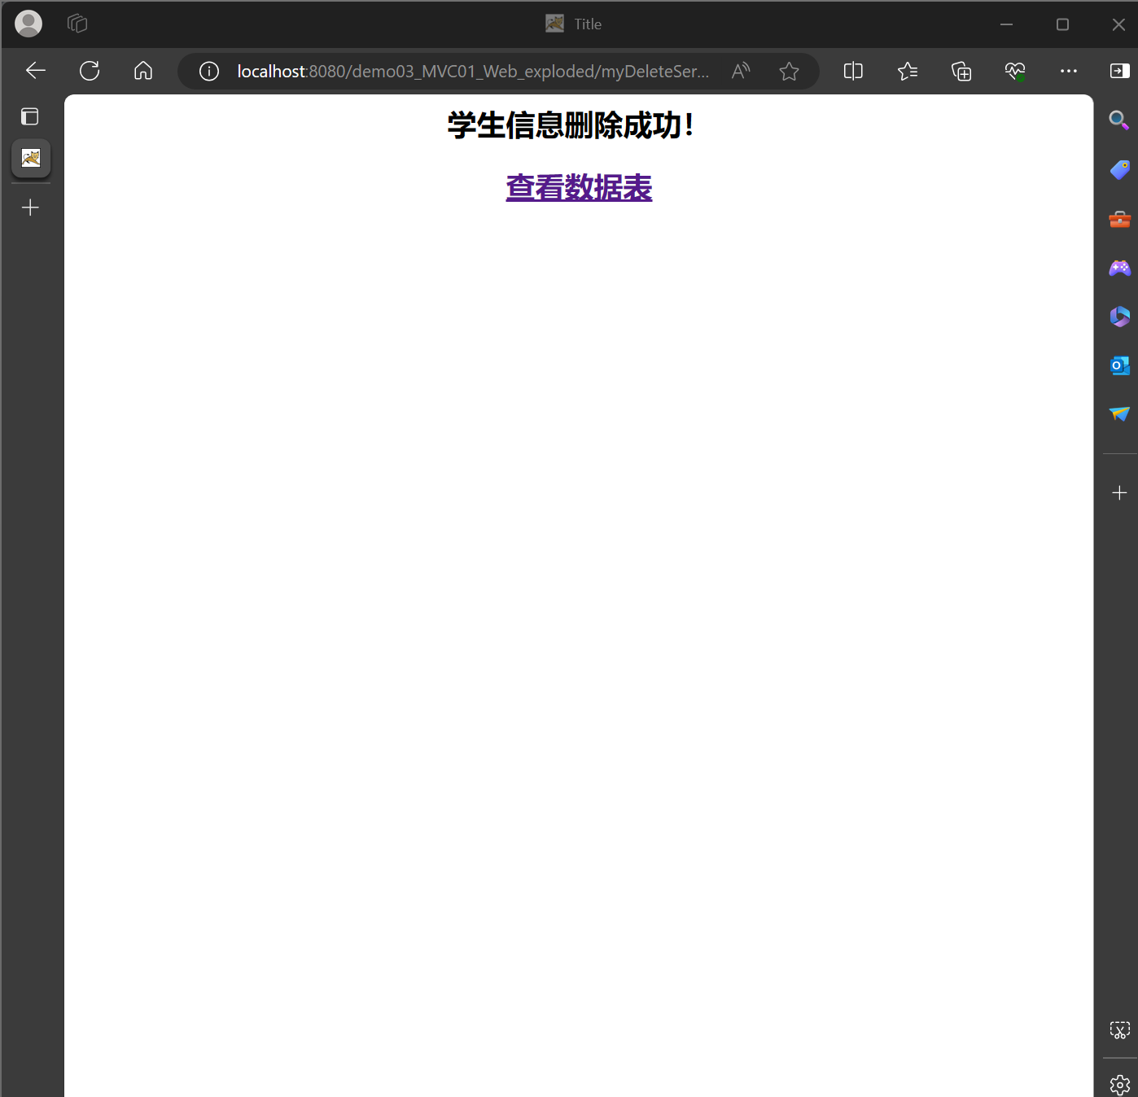
依次删除全部用户：

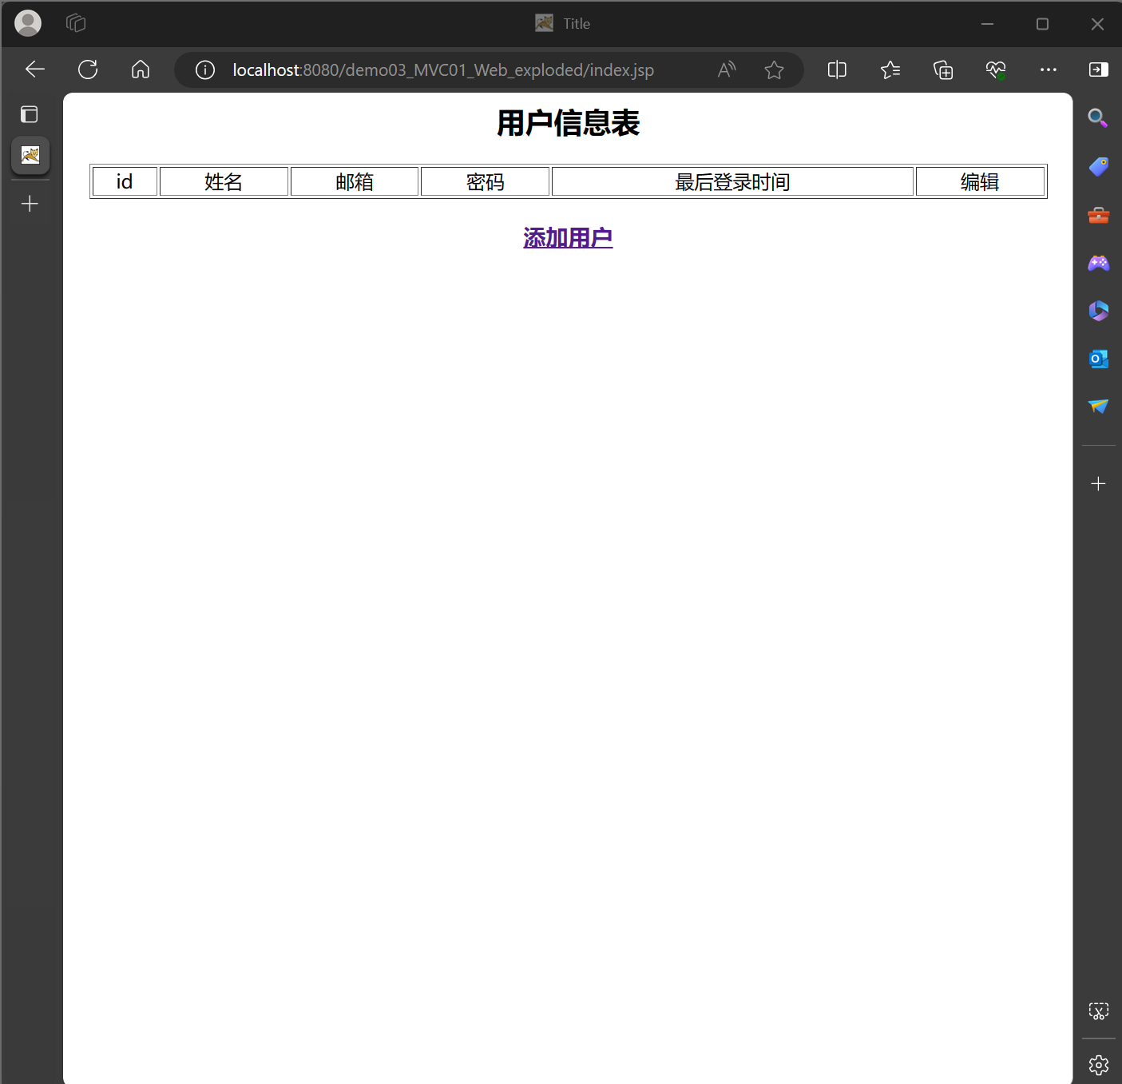
返回首页，全部用户已被删除：

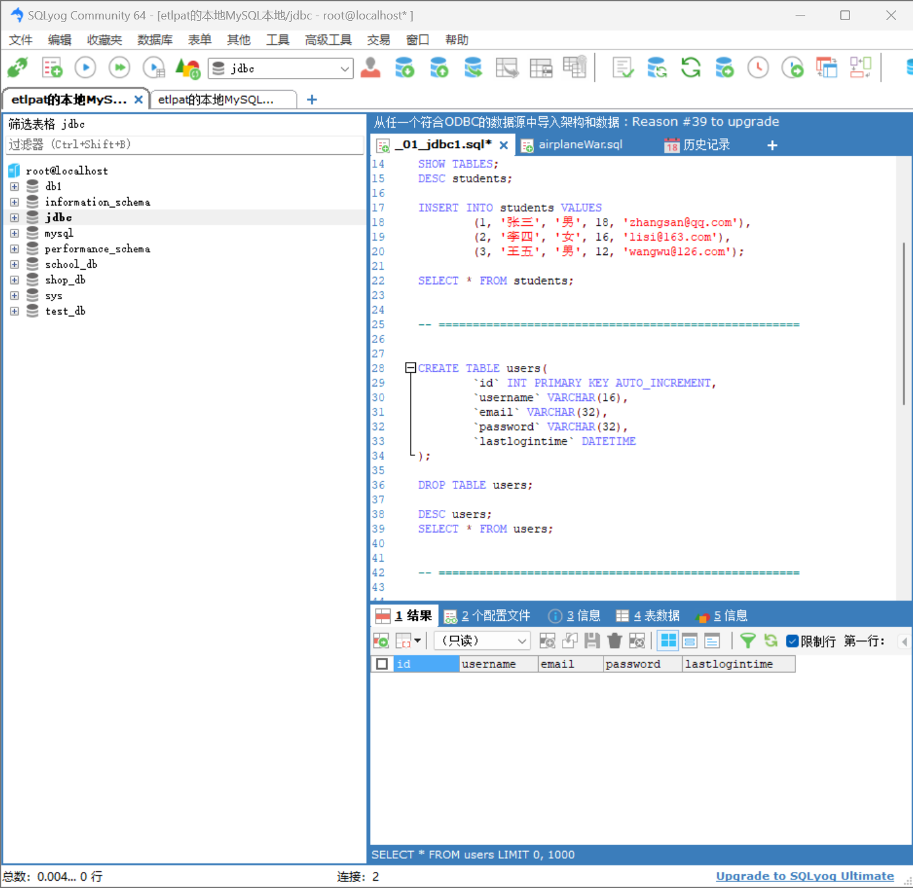
查看数据库，该表的全部用户已被删除成功：

项目层级结构如图所示：
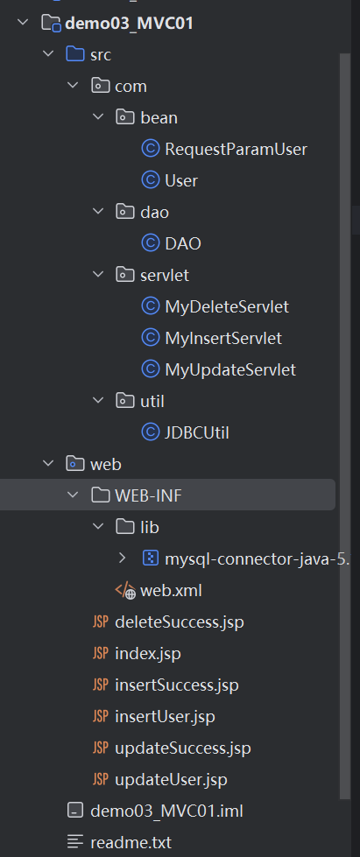

文件名：src/com/bean/RequestParamUser.java
代码：
package com.bean;
// 封装请求参数的用户信息
public class RequestParamUser {
private String username;
private String email;
private String password;
public RequestParamUser() {
}
public RequestParamUser(String username, String email, String password) {
this.username = username;
this.email = email;
this.password = password;
}
@Override
public String toString() {
return "RequestParamUser{" +
"username='" + username + '\'' +
", email='" + email + '\'' +
", password='" + password + '\'' +
'}';
}
public String getUsername() {
return username;
}
public void setUsername(String username) {
this.username = username;
}
public String getEmail() {
return email;
}
public void setEmail(String email) {
this.email = email;
}
public String getPassword() {
return password;
}
public void setPassword(String password) {
this.password = password;
}
}

文件名：src/com/bean/User.java
代码：
package com.bean;
// 数据库中的用户信息
public class User {
private int id;
private String username;
private String email;
private String password;
private String lastlogintime;
public User() {
}
public User(int id, String username, String email, String password, String lastlogintime) {
this.id = id;
this.username = username;
this.email = email;
this.password = password;
this.lastlogintime = lastlogintime;
}
@Override
public String toString() {
return "Users{" +
"id=" + id +
", username='" + username + '\'' +
", email='" + email + '\'' +
", password='" + password + '\'' +
", lastlogintime=" + lastlogintime +
'}';
}
public int getId() {
return id;
}
public void setId(int id) {
this.id = id;
}
public String getUsername() {
return username;
}
public void setUsername(String username) {
this.username = username;
}
public String getEmail() {
return email;
}
public void setEmail(String email) {
this.email = email;
}
public String getPassword() {
return password;
}
public void setPassword(String password) {
this.password = password;
}
public String getLastlogintime() {
return lastlogintime;
}
public void setLastlogintime(String lastlogintime) {
this.lastlogintime = lastlogintime;
}
}

文件名：src/com/dao/DAO.java
代码：
package com.dao;
import com.bean.RequestParamUser;
import com.bean.User;
import com.util.JDBCUtil;
import java.sql.Connection;
import java.sql.ResultSet;
import java.sql.Statement;
import java.text.SimpleDateFormat;
import java.util.ArrayList;
import java.util.Date;
// DAO类用于实现数据库的CRUD
// 注意：每个C/R/U/D方法中都要完整的包含JDBC的流程
public class DAO {
// 向数据库添加元素
public boolean insert(RequestParamUser user) {
Connection conn = null;
Statement stmt = null;
// 获取当前的"yyyy-MM-dd HH:mm:ss"格式的Date数据
String date = new SimpleDateFormat("yyyy-MM-dd HH:mm:ss").format(new Date());
try {
// 获取连接对象
conn = JDBCUtil.myGetConnection();
// 获取通道对象
stmt = conn.createStatement();
// 执行sql语言
String sql = "insert into users values(null,'"
+ user.getUsername() + "','"
+ user.getEmail() + "','"
+ user.getPassword() + "','"
+ date + "')";
int num = stmt.executeUpdate(sql);
// 处理结果
if (num > 0) {
// 若修改的行数>0，说明DB语句执行成功
return true;
} else {
return false;
}
} catch (Exception e) {
System.out.println(e);
} finally {
// 关闭资源
JDBCUtil.myClose(conn, stmt, null);
}
return false;
}
// 删除数据库元素
public boolean delete(int id) {
Connection conn = null;
Statement stmt = null;
try {
// 获取连接对象
conn = JDBCUtil.myGetConnection();
// 获取通路对象
stmt = conn.createStatement();
// 执行sql语句
String sql = "delete from users where id =" + id;
int num = stmt.executeUpdate(sql);
// 处理结果
if (num > 0) {
return true;
} else {
return false;
}
} catch (Exception e) {
System.out.println(e);
} finally {
// 关闭资源
JDBCUtil.myClose(conn, stmt, null);
}
return false;
}
// 更改数据库元素
public boolean update(int id, RequestParamUser user) {
Connection conn = null;
Statement stmt = null;
// 获取当前的"yyyy-MM-dd HH:mm:ss"格式的Date数据
String date = new SimpleDateFormat("yyyy-MM-dd HH:mm:ss").format(new Date());
try {
// 获取连接对象
conn = JDBCUtil.myGetConnection();
// 获取通道对象
stmt = conn.createStatement();
// 执行sql语言
String sql = "update users set " +
"username='" + user.getUsername() +
"',email='" + user.getEmail() +
"',password='" + user.getPassword() +
"',lastlogintime='" + date +
"' where id=" + id;
int num = stmt.executeUpdate(sql);
// 处理结果
if (num > 0) {
return true;
} else {
return false;
}
} catch (Exception e) {
System.out.println(e);
} finally {
// 关闭资源
JDBCUtil.myClose(conn, stmt, null);
}
return false;
}
// 查询指定id的元素
public User find(int id) {
Connection conn = null;
Statement stmt = null;
ResultSet rs = null;
try {
// 获取连接对象
conn = JDBCUtil.myGetConnection();
// 获取通道对象
stmt = conn.createStatement();
// 执行sql语言
String str = "select * from users where id =" + id;
stmt.execute(str);
// 处理结果集
rs = stmt.getResultSet();
rs.next();// rs执行要寻找的行（原本指向前一行）
User user = new User(rs.getInt("id"),
rs.getString("username"),
rs.getString("email"),
rs.getString("password"),
rs.getString("lastlogintime")
);
return user;
} catch (Exception e) {
System.out.println(e);
} finally {
// 关闭资源
JDBCUtil.myClose(conn, stmt, rs);
}
return null;
}
// 获取包含全部元素的列表
public ArrayList<User> getAll() {
Connection conn = null;
Statement stmt = null;
ResultSet rs = null;
try {
// 获取连接对象
conn = JDBCUtil.myGetConnection();
// 获取通道对象
stmt = conn.createStatement();
// 执行sql语言
String str = "select * from users";
stmt.execute(str);
// 处理结果集
rs = stmt.getResultSet();
ArrayList<User> users = new ArrayList<>();// 定义列表，用于存储数据库的行信息
while (rs.next()) {
users.add(new User(rs.getInt("id"),
rs.getString("username"),
rs.getString("email"),
rs.getString("password"),
rs.getString("lastlogintime")));
}
return users;
} catch (Exception e) {
System.out.println(e);
} finally {
// 关闭资源
JDBCUtil.myClose(conn, stmt, rs);
}
return null;
}
}

文件名：src/com/servlet/MyDeleteServlet.java
代码：
package com.servlet;
import com.dao.DAO;
import javax.servlet.ServletException;
import javax.servlet.annotation.WebServlet;
import javax.servlet.http.HttpServlet;
import javax.servlet.http.HttpServletRequest;
import javax.servlet.http.HttpServletResponse;
import javax.servlet.http.HttpSession;
import java.io.IOException;
@WebServlet("/myDeleteServlet")
public class MyDeleteServlet extends HttpServlet {
@Override
protected void service(HttpServletRequest req, HttpServletResponse resp) throws ServletException, IOException {
req.setCharacterEncoding("utf-8");
resp.setContentType("text/html;charset=utf-8");
HttpSession session = req.getSession();
DAO dao = new DAO();
boolean flag = dao.delete((int) session.getAttribute("userId"));
if (flag) {
req.getRequestDispatcher("./deleteSuccess.jsp").forward(req, resp);
}else {
req.getRequestDispatcher("./index.jsp").forward(req, resp);
}
}
}

文件名：src/com/servlet/MyInsertServlet.java
代码：
package com.servlet;
import com.bean.RequestParamUser;
import com.dao.DAO;
import javax.servlet.ServletException;
import javax.servlet.annotation.WebServlet;
import javax.servlet.http.HttpServlet;
import javax.servlet.http.HttpServletRequest;
import javax.servlet.http.HttpServletResponse;
import java.io.IOException;
@WebServlet("/myInsertServlet")
public class MyInsertServlet extends HttpServlet {
@Override
protected void service(HttpServletRequest req, HttpServletResponse resp) throws ServletException, IOException {
// 设置请求报文、响应报文的字符集为UTF-8，防止乱码
req.setCharacterEncoding("utf-8");
resp.setContentType("text/html;charset=utf-8");
// ①处理请求
// 将请求参数封装为RequestParamUser对象
RequestParamUser requestParamUser = new RequestParamUser(req.getParameter("username"),
req.getParameter("email"),
req.getParameter("password"));
// ②实现业务逻辑
// 插入学生信息表
DAO dao = new DAO();
boolean isInsert = dao.insert(requestParamUser);
// ③跳转页面
if (isInsert) {
// 若成功，跳转到成功界面
req.getRequestDispatcher("./insertSuccess.jsp").forward(req, resp);
} else {
// 若失败，重新---回到输入界面
req.getRequestDispatcher("./insertUser.jsp").forward(req, resp);
}
}
}

文件名：src/com/servlet/MyUpdateServlet.java
代码：
package com.servlet;
import com.bean.RequestParamUser;
import com.dao.DAO;
import javax.servlet.ServletException;
import javax.servlet.annotation.WebServlet;
import javax.servlet.http.HttpServlet;
import javax.servlet.http.HttpServletRequest;
import javax.servlet.http.HttpServletResponse;
import javax.servlet.http.HttpSession;
import java.io.IOException;
@WebServlet("/myUpdateServlet")
public class MyUpdateServlet extends HttpServlet {
@Override
protected void service(HttpServletRequest req, HttpServletResponse resp) throws ServletException, IOException {
req.setCharacterEncoding("utf-8");
resp.setContentType("text/html;charset=utf-8");
HttpSession session = req.getSession();
RequestParamUser requestParamUser = new RequestParamUser(req.getParameter("username"),
req.getParameter("email"),
req.getParameter("password"));
DAO dao = new DAO();
boolean flag = dao.update((int) session.getAttribute("userId"), requestParamUser);
if (flag) {
req.getRequestDispatcher("./updateSuccess.jsp").forward(req, resp);
} else {
req.getRequestDispatcher("./updateUser.jsp").forward(req, resp);
}
}
}

文件名：src/com/util/JDBCUtil.java
代码：
package com.util;
import java.sql.Connection;
import java.sql.DriverManager;
import java.sql.ResultSet;
import java.sql.Statement;
public class JDBCUtil {
// 加载驱动、获取连接
public static Connection myGetConnection() throws Exception {
// 加载驱动
Class.forName("com.mysql.jdbc.Driver");
// 获取连接
String url = "jdbc:mysql://localhost:3306/jdbc";
String username = "root";
String password = "JMGMKSZ1919810";
Connection connection = DriverManager.getConnection(url, username, password);
return connection;
}
// 关闭资源
public static void myClose(Connection connection, Statement statement, ResultSet resultSet) {
if (connection != null) {
try {
connection.close();
} catch (Exception e) {
System.out.println(e);
}
}
if (statement != null) {
try {
statement.close();
} catch (Exception e) {
System.out.println(e);
}
}
if (resultSet != null) {
try {
resultSet.close();
} catch (Exception e) {
System.out.println(e);
}
}
}
}

文件名：web/deleteSuccess.jsp
代码：
<%--
Created by IntelliJ IDEA.
User: lenovo
Date: 2024/06/19
Time: 19:36
To change this template use File | Settings | File Templates.
--%>
<%@ page contentType="text/html;charset=UTF-8" language="java" %>
<html>
<head>
<title>Title</title>
</head>
<body>
<h2 align="center">学生信息删除成功！</h2>
<a href="./index.jsp"><h2 align="center">查看数据表</h2></a>
</body>
</html>

文件名：web/index.jsp
代码：
<%@ page import="com.dao.DAO" %>
<%@ page import="com.bean.User" %>
<%@ page import="java.util.ArrayList" %>
<%--
Created by IntelliJ IDEA.
User: lenovo
Date: 2024/06/17
Time: 22:24
To change this template use File | Settings | File Templates.
--%>
<%@ page contentType="text/html;charset=UTF-8" language="java" %>
<html>
<head>
<title>Title</title>
<script>
function updateButton() {
window.location.href = "updateUser.jsp";
}
function deleteButton() {
window.location.href = "myDeleteServlet";
}
</script>
</head>
<body>
<%
DAO dao = new DAO();
// 获取数据库中全部行
ArrayList<User> all = dao.getAll();
%>
<h2 align="center">用户信息表</h2>
<table border="1" align="center" width="800px">
<tr align="center">
<td>id</td>
<td>姓名</td>
<td>邮箱</td>
<td>密码</td>
<td>最后登录时间</td>
<td>编辑</td>
</tr>
<%
// 打印数据库中表格
for (User user : all) {
session.setAttribute("userId", user.getId());
out.println("<tr>");
out.println("<td>" + user.getId() + "</td>");
out.println("<td>" + user.getUsername() + "</td>");
out.println("<td>" + user.getEmail() + "</td>");
out.println("<td>" + user.getPassword() + "</td>");
out.println("<td>" + user.getLastlogintime() + "</td>");
out.println("<td align='center'><input type='button' value='修改' onclick='updateButton()'>" +
"&nbsp||&nbsp<input type='button' value='删除' onclick='deleteButton()'></td>");
out.println("</tr>");
}
%>
</table>
<div align="center">
<a href="insertUser.jsp"><h3>添加用户</h3></a>
</div>
</body>
</html>

文件名：web/insertSuccess.jsp
代码：
<%--
Created by IntelliJ IDEA.
User: lenovo
Date: 2024/06/18
Time: 10:41
To change this template use File | Settings | File Templates.
--%>
<%@ page contentType="text/html;charset=UTF-8" language="java" %>
<html>
<head>
<title>Title</title>
</head>
<body>
<h2 align="center">学生信息输入成功！</h2>
<a href="./index.jsp"><h2 align="center">查看数据表</h2></a>
</body>
</html>

文件名：web/insertUser.jsp
代码：
<%--
Created by IntelliJ IDEA.
User: lenovo
Date: 2024/06/17
Time: 22:24
To change this template use File | Settings | File Templates.
--%>
<%@ page contentType="text/html;charset=UTF-8" language="java" %>
<html>
<head>
<title>Title</title>
</head>
<body>
<form method="post" action="./myInsertServlet">
<table align="center" border="1">
<thead>
<tr>
<td colspan="2">
<h2 align="center">添加用户信息</h2>
</td>
</tr>
</thead>
<tbody>
<tr>
<td>用户名：</td>
<td><input type="text" name="username"></td>
</tr>
<tr>
<td>邮箱：</td>
<td><input type="text" name="email"></td>
</tr>
<tr>
<td>密码：</td>
<td><input type="password" name="password"></td>
</tr>
<tr>
<td></td>
<td><input type="submit" name="提交"></td>
</tr>
</tbody>
</table>
</form>
</body>
</html>

文件名：web/updateSuccess.jsp
代码：
<%--
Created by IntelliJ IDEA.
User: lenovo
Date: 2024/06/19
Time: 19:35
To change this template use File | Settings | File Templates.
--%>
<%@ page contentType="text/html;charset=UTF-8" language="java" %>
<html>
<head>
<title>Title</title>
</head>
<body>
<h2 align="center">学生信息修改成功！</h2>
<a href="./index.jsp"><h2 align="center">查看数据表</h2></a>
</body>
</html>

文件名：web/updateUser.jsp
代码：
<%--
Created by IntelliJ IDEA.
User: lenovo
Date: 2024/06/19
Time: 19:34
To change this template use File | Settings | File Templates.
--%>
<%@ page contentType="text/html;charset=UTF-8" language="java" %>
<html>
<head>
<title>Title</title>
</head>
<body>
<form method="post" action="./myUpdateServlet">
<table align="center" border="1">
<thead>
<tr>
<td colspan="2">
<h2 align="center">修改用户信息</h2>
</td>
</tr>
</thead>
<tbody>
<tr>
<td>用户名：</td>
<td><input type="text" name="username"></td>
</tr>
<tr>
<td>邮箱：</td>
<td><input type="text" name="email"></td>
</tr>
<tr>
<td>密码：</td>
<td><input type="password" name="password"></td>
</tr>
<tr>
<td></td>
<td><input type="submit" name="提交"></td>
</tr>
</tbody>
</table>
</form>
</body>
</html>

四、讨论、心得（遇到的问题与解决办法等）

